Temat: Przy ognisku- poznajemy nuty piosenki
Dzień dobry, witam Was serdecznie .
Na ostatniej lekcji poznaliśmy piosenkę „Płonie ognisko w lesie”.
Na dzisiejszej lekcji poznany nuty, dzięki którym będziemy mogli zagrać piosenkę na dzwonkach chromatycznych.

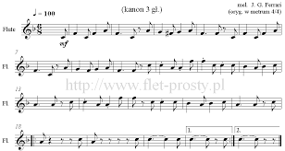

Zadanie domowe
Przepisz do zeszytu nutowego 1 linijkę kanonu i prześlij na adres: gosia.cyboron@op.pl do 09 czerwca2020r. Powodzenia!!!

